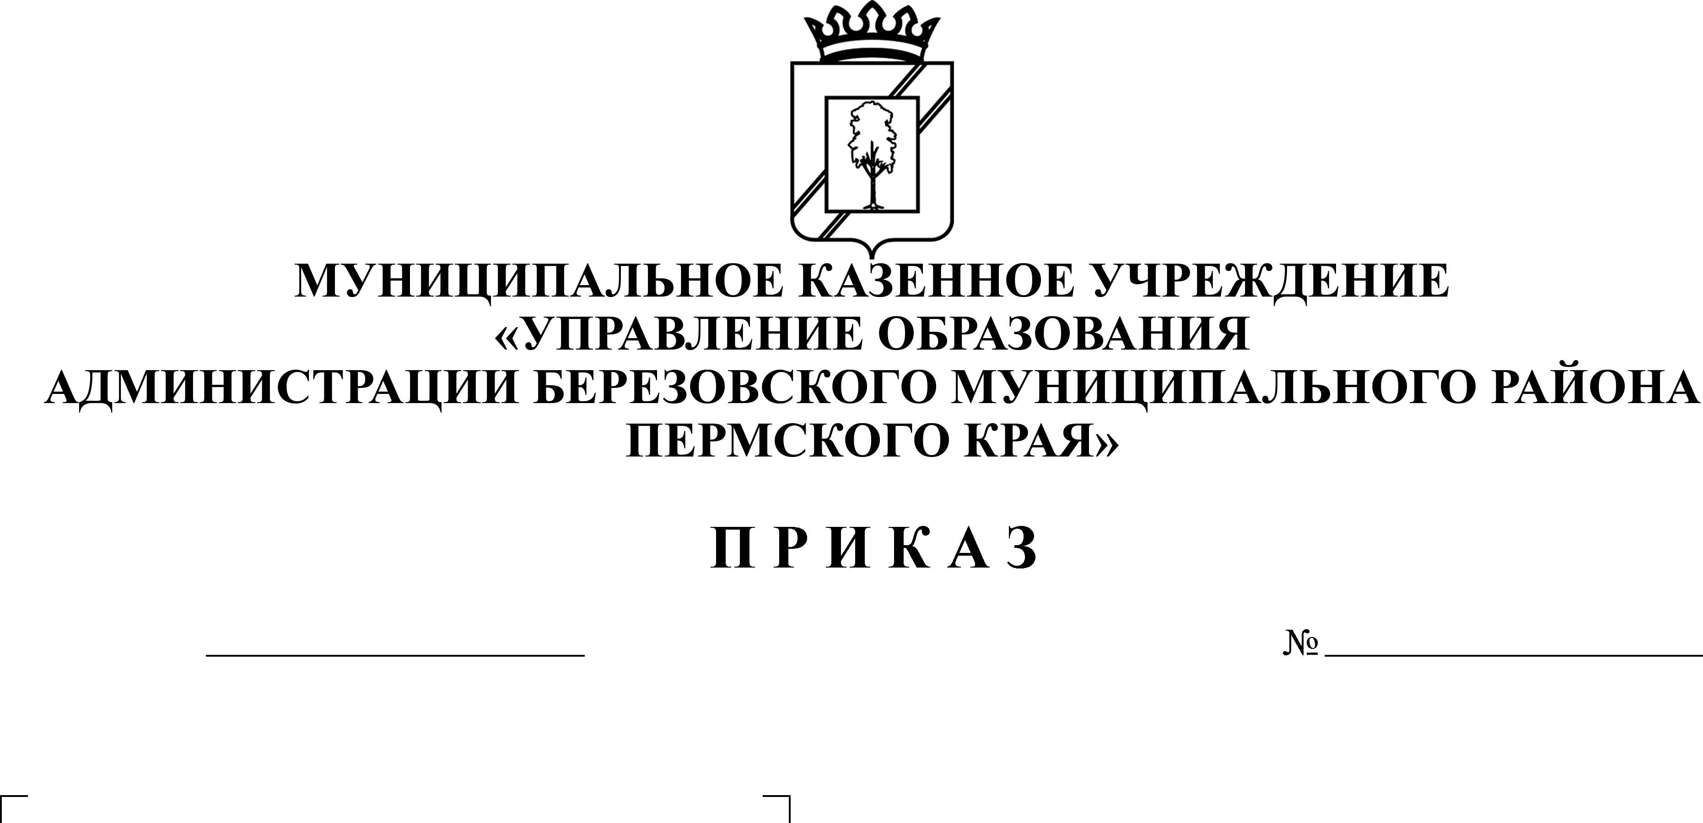

**Об утверждении Положения**

**о порядке согласования программ развития**

**муниципальных образовательных организаций**

16.10.2014

В целях реализации положений пункта 7 части 3 статьи 28 Федерального закона от 29 декабря 2012 года № 273-ФЗ «Об образовании в Российской Федерации

ПРИКАЗЫВАЮ:

1. Утвердить прилагаемое Положение «О порядке согласования программ развития муниципальных образовательных организаций Березовского муниципального района».

2. Контроль за исполнением настоящего приказа возложить на заместителя начальника МКУ «Управление образования» С.В. Мезенцеву.

Начальник В.А. Пермякова

УТВЕРЖДЕНО

приказом управления образования

от 16.10.2014 № СЭД-01-05-273

**ПОЛОЖЕНИЕ**

**«О порядке согласования программ развития муниципальных образовательных организаций Березовского муниципального района»**

**I. Общие положения**

1.1. Настоящие Положение разработано в соответствии с Федеральным законом от 29 декабря 2012 года № 273-ФЗ «Об образовании в Российской Федерации», Положением «О муниципальном казенном учреждении «Управление образования администрации Березовского муниципального района Пермского края», в целях определения сроков и последовательности процедур и действий Муниципального казенного учреждения «Управление образования администрации Березовского муниципального района Пермского края» (далее – Управления) при согласовании программ развития муниципальных образовательных организаций Березовского муниципального района (далее – Организаций), в отношении которых функции и полномочия учредителя осуществляет Управление, процедуры защиты программ развития Организациями для их последующего утверждения Организациями.

1.2. Программа развития Организации самостоятельно разрабатывается ею и принимается коллегиальным органом управления Организации, наделенным действующим уставом соответствующими полномочиями, после чего представляется для согласования в Управление.

* 1. Программа развития Организации определяет стратегию ее развития, основные направления деятельности и механизмы реализации, включает согласованные по ресурсам, исполнителям и срокам инновационные проекты и направления деятельности. Программа развития направлена на создание и обеспечение условий для достижения Организацией соответствующего современным требованиям качества предоставления муниципальной услуги, предназначена для решения выявленных проблем, осуществления целей и задач Организации в перспективе, поиска новых подходов к управлению Организацией через обновление управленческих, содержательных и процессуальных аспектов образовательной деятельности.
  2. Программа развития разрабатывается с учетом приоритетов образовательной политики, закрепленных в программных документах (концепциях, стратегиях, приоритетных направлениях развития и др.), утвержденных Президентом Российской Федерации, Правительством Российской Федерации, федеральными органами исполнительной власти, осуществляющими функции нормативно - правового регулирования в сфере образования, а также с учетом направлений социально-экономического развития Березовского муниципального района, на основе региональных и муниципальных программ развития.

**II. Порядок согласования программы развития образовательной организации**

* 1. Программа развития Организации в течение десяти календарных дней со дня ее принятия коллегиальным органом управления Организации, наделенным действующим уставом соответствующими полномочиями, представляется в Управление для согласования.
  2. Для согласования программы развития Организации в Управление представляются:
     1. программа развития Организации в двух экземплярах (экземпляры прошиты, пронумерованы);
     2. решение коллегиального органа управления Организации о принятии программы развития;
     3. сопроводительное письмо (подписывается руководителем Организации (иным уполномоченным лицом)).
  3. Документы, указанные в пункте 2.2. настоящего положения, регистрируются и в трехдневный срок с момента их поступления передаются секретарю экспертно-педагогического совета Березовского муниципального района (далее – экспертно- педагогический совет) для ее экспертизы на предмет возможности ее согласования.
  4. Экспертиза программы развития Организации проводится экспертно-педагогическим советом. Заседание экспертно-педагогического совета проводится не менее 1 раза в 2 месяца.
  5. На заседание экспертно- педагогического совета для защиты программы развития Организации приглашаются руководитель и (при необходимости) ответственные специалисты Организации.
  6. Защита программы развития Организации проводится в форме публичного представления – презентации. Презентацию программы развития проводит руководитель Организации, максимально допустимое время выступления – 15 минут. Публичная защита также предусматривает обсуждение программы развития Организации в форме вопросов и ответов. Продолжительность обсуждения – не более 20 минут.
  7. Экспертно-педагогическим советом по результатам экспертизы и публичной защиты программы развития Организации могут быть приняты следующие решения:

2.7.1. о согласовании представленной программы развития;

2.7.2. о возвращении представленной программы развития в Организацию на доработку;

2.7.3. об отклонении представленной программы развития.

2.8.Решение о согласовании (об отказе в согласовании) программы развития Организации фиксируется в протоколе экспертно-педагогического совета. На основании принятого решения о согласовании программы развития образовательной организации издается приказ Управления.

2.9. Протокол экспертно- педагогического совета может содержать следующие сведения:

2.9.1. выводы о возможном выполнении положений программы развития Организации;

2.9.2. замечания и рекомендации по доработке программы развития Организации;

2.9.3. решение о согласовании (об отказе в согласовании) программы развития образовательной Организации.

2.10. В случае принятия решения об отклонении либо о возвращении представленной программы развития на доработку Организации могут повторно представить документы в Управление при условии их доработки с учетом замечании и рекомендаций, предусмотренных в решении об отказе в согласовании программы развития Организации.

2.11.Основаниями для отказа в согласовании программы развития Организации являются:

2.11.1.неопределенность индивидуальных особенностей (специфики деятельности) Организации;

2.11.2.неопределенность перспектив развития Оpганизации;

2.11.3.отсутствие нововведений в деятельности Организации;

2.11.4.неопределенность мер по обновлению содержания и организации образовательного процесса, управления образовательной организацией на основе инновационных процессов (декларативный характер изложения программы развития образовательной организации);

2.11.5.необоснованность нововведений.

2.12. Приказ о согласовании или протокол об отказе в согласовании программы развития Организации вручается руководителю или иному уполномоченному лицу Организации в течение 3 рабочих дней со дня подписания приказа или протокола экспертно-педагогического совета.

В случае принятия решения о согласовании программы развития Организации руководителю образовательной организации или иному уполномоченному лицу вручается также 1 экземпляр программы развития Организации, на титульном листе которой проставляется отметка о ее согласовании с указанием реквизитов приказа Управления.

2.13. Программа развития Организации остается без рассмотрения, если к ней не приобщены документы, указанные в пункте 2.2. настоящего Положения, либо представленные документы по своему содержанию и оформлению не соответствуют установленным требованиям. В данном случае информация о недопущении документов к рассмотрению сообщается руководителю Организации. Представленные документы возвращаются руководителю Организации или иному уполномоченному лицу Организации.